1. Az USA államszervezete (10 pont). 1787-ben elfogadták USA alkotmányát, mely alapjaiban mind a mai napig él.
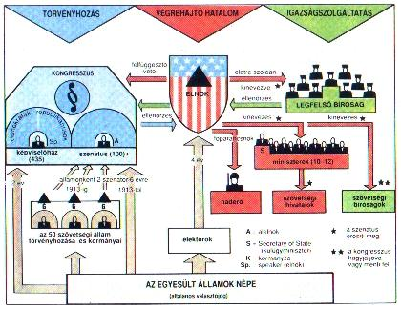
- hány évre választják az elnököt (president)? _______ évre
- mely testület/kik választja az elnököt? ___________________
- mely 2 szerv ellenőrzi az elnök tevékenységét?
____________ és ____________
- hogyan nevezik az USA törvényhozó szervét? ______________________
- mely két testületre oszlik a törvényhozás?
______________ és ______________
- ki volt az USA első elnöke:
________________________
- ki ma az USA elnöke: _______________
- mely személy/tisztség tölti be a miniszterelnök szerepét? _____________

2. Az alábbiak mondatok, mondások közül melyik mondat jellemzi legjobban az alábbi berendezkedéseket? (Nem mindegyik fogalmat kell beírnia, egy helyre csak egyet írhat be!) (6 pont)
feudális abszolutizmus, felvilágosult abszolutizmus, alkotmányos monarchia, hűbériség,
„Az állam első szolgája”
„Az én vazallusom vazallusa nem az én vazallusom”
„A király uralkodik, de nem kormányoz”
„Az állam én vagyok”

3. Írja az ideológiák neve alá a megfelelő idézet betűjelét! (Egy ideológia kimarad, azt húzza ki!) (6 pont)
A) „Megtartani s egyszerre javítani - ez más jellegű feladat. Ha a régi alkotmány használható részeit meg akarjuk tartani, s ha az újat hozzá akarjuk illeszteni ahhoz, ami a régiből megmaradt, akkor a termékeny elme minden erejét, csüggetlen és megfeszített figyelmét, sokrétű összehasonlító és összekötő képességét, minden alkotó talentumát mozgásba kell hozni; egymással vetélkedő emberi rossz tulajdonságok egyesített ereje ellen kell felvennie a harcot; a konokság ellen, amely elvet minden reformot, és a könnyelműség ellen, amely mindent tönkretesz. (...)Ha nélkülözhetetlen az óvatosság és elővigyázatosság ott, ahol élettélen anyaggal van dolgunk, sokkal nélkülözhetetlenebbé, szent kötelességgé válik akkor, amikor rombolásunk és alkotásunk tárgya nem is kő, hanem érző lények, akiket nyomorba dönthetünk gyors és meggondolatlan döntésünkkel” (Burke: A francia forradalomról, 1790)
B) "A proletariátus arra használja majd föld politikai uralmát, hogy a burzsoáziától fokra fokra elragadjon minden tőkét”
C) (...) az emberi szabadság sajátos köre. Magába zárja először is a lelkiismeret egész belső világát, a legátfogóbb értelemben vett szabadságot követelve számára: a gondolkodás és az érzés szabadságát, az érzelmek és a vélemények korlátlan szabadságát minden kérdésben, legyenek azok gyakorlati vagy spekulatív, tudományos, erkölcsi vagy teológiai kérdések. (...) Másodszor, alapelvünk feltételezi az ízlés és foglalatosság szabadságát; szabadságot, hogy úgy alakítsuk életünket, ahogy hajlamainknak megfelel; hogy vállalva a következményeket, azt tegyük, amit tenni akarunk embertársaink akadályoztatásától mentesen mindaddig, míg az, amit teszünk, nincs az ő kárukra, s azt tegyük még akkor is, ha viselkedésünket ostobának, ferdének vagy helytelennek vélik. Az egyén szabadságából, harmadszor, következik az egyének közötti társulás szabadsága, a már tárgyalt korlátok között, egyesülési szabadság tehát minden olyan cél érdekében, amely másoknak nem okoz kárt, feltéve, hogy az egyesülők felnőtt korúak, s az egyesülés nem kényszer vagy félrevezetés révén történik." (John Stuart Mill: A szabadságról, 1859}
D) „Talpra! Németek! Talpra! Német nép! Te, egykor oly tiszteletre méltó, bátor és nagyra becsült nép! Talpra! Hasson át benneteket a nagy s olyan régen elfeledett testvériség! Érezzétek az azonos vér szent és eltéphetetlen kötelékeit, az azonos nyelvét és életmódét, hiszen éppen ezeket akarták ronggyá tépni az idegenek. Ne legyen többé katolikus és protestáns, ne legyen többé porosz és osztrák, szász és bajor, sziléziai és hannoveri, ne legyen többé hitbéli különbség, gondolatbeli és akaratbeli ellentét köztetek - legyetek végre egységesek, akarjatok végre egyet szeretetben és hűségben egymás iránt, s nincs az az ördög, aki legyőzhetne benneteket." (Arndt, 1813)
liberalizmus | nacionalizmus | konzervativizmus | szocializmus

5. Jelölje be a forradalom szakaszait!
 | szakaszai időrendi sorrendben 1799-ig | ideje (évtől – évig)
1. | thermidori köztársaság kora | 1_____ - 1_____
2. | alkotmányos monarchia kora | 1_____ - 1_____
3. | Naploen császársága | 1_____ - 1_____
4. | Napoleon consulsága | 1_____ - 1_____
5. | girondi köztársaság kora | 1_____ - 1_____
6. | jakobinus diktatúra kora | 1_____ - 1_____

7.Állítsa időrendi sorrendbe az alábbi eseményeket! Csak a számokat kell leírnia! A számok:________________
1.dicsőséges forradalom, 2.Bastille lerombolása, 3.júliusi forradalom, 4.USA megalakulása, 5.jakobinus uralom, 6.Napoleon hatalomrakerülése 7.USA polgárháborúja

8. Anglia demográfiai növekedése 1700-1845 között. Értelmezze az ábrát és mutassa ki a folyamat okait!
Mit láthatunk az ábrám és mivel magyarázható ez?
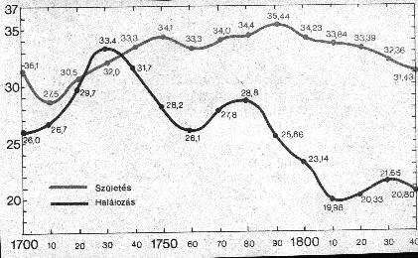

Az alábbi képek egy-egy történelmi eseményre utalnak. Mire?
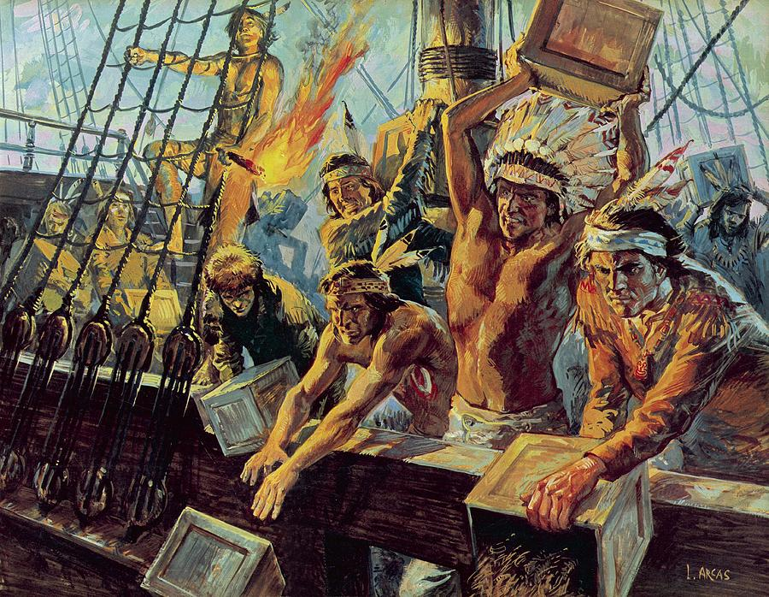 | 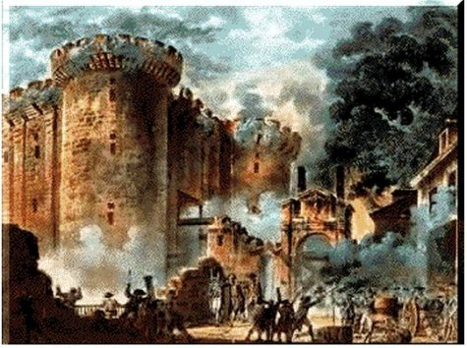
USA: | Párizs:

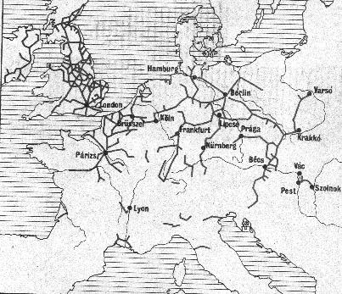

9. Elemezze a diagrammot! (Európa 1848-ig felépült vasútvonalai)

10.Ipari forradalom
-mikor indult el az alábbi területeken /dátumot vagy eseményt írjon!/
-Anglia: _____
-mely iparágban indult ez el Angliában: ____________________
-nevezze meg a következő szerkezetek "feltalálóit"!
a/gőzgép: ____________________ -gőzmozdony: _________________ -gőzhajó: ____________
-mit jelölnek az alábbi meghatározások idegen szóval?
-népességrobbanás: ___________________
-városiasodás: ___________________
-emberek vándorlása, helyváltoztatása az országban: ___________________

11. Elemezze pár mondatban az alábbi diagramot (A falusi és városi lakosság aránya Angliában). Mi a háttere és oka a diagramnak?
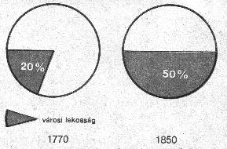

12.Válaszoljon az idézetekkel kapcsolatos kérdésekre!
a/ "Én ezennel elrendelem és kinyilvánítom, hogy a rabszolgaként tartott személyek valamennyien szabadok"
- ki írta ezt:______________________ -mi volt a tiszte:__________________ -mikor írta ezt:____
b/ "Akkor sincsen szabadság, ha a bírói hatalom nincsen elválasztva a törvényhozói, valamint a végrehajtói hatalomtól"
- ki írhatta:________________ - milyen volt az ideális államforma szerinte:_____________________________
c/ "Hogy a bitorolt hatalom, tudniillik a törvények ideiglenesen hatályon kívül helyezése vagy a törvények végrehajtásának megakadályozása, csupán királyi tekintély alapján, a parliament hozzájárulása nélkül, törvénytelen"
- mely dokumentumból származik az idézet:_____________________ -mikor:______
- ki írta alá ezt:_____________________

13.Kinek a nevéhez fűzhetőek az alábbi mondások?
- „Az állam én vagyok!":
- "Tiporjátok el a gyalázatost!":
- "Nincsenek többé Pireneusok":

14. Az angol politikai berendezkedés az alkotmányos monarchia korában
- hogyan nevezik a választójogot szabályozó törvényt Angliában:
- milyen volt eredetileg a választójog:
- milyen lett az I.világháború végére:
- milyen Anglia politikai berendezkedése a XVII.sz vége óta:
- mely dokumentum alakítja ezt ki: | 1______,

15. Kik voltak az alábbi személyek! Egy-egy mondattal jellemezze őket!
George Washington
Maximillien Robespierre
Abraham Lincoln:
Thomas Jefferson

